АДМИНИСТРАЦИЯ ЛЕНИНСКОГО РАЙОНА
МУНИЦИПАЛЬНОГО ОБРАЗОВАНИЯ «ГОРОД САРАТОВ»

Муниципальное дошкольное образовательное учреждение
«Детский сад комбинированного вида № 183» Ленинского района г.Саратова
_______________________________________________________________________
ОГРН 1156451014367 ИНН/КПП 64523141667/645301001
410035, г. Саратов, ул.им. Батавина П.Ф.,д.15 тел./факс: (845-2) 36-15-37
e-mail:det.sad.podsolnuh@yandex.ru

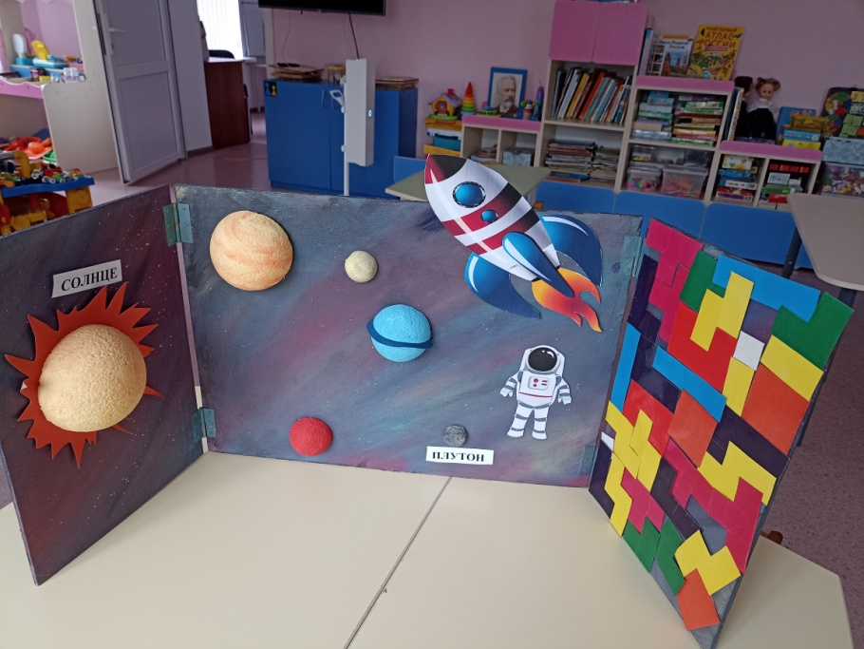

Выполнила: Щеболева А.И

Цель пособия: формирование представлений и познаний ребят дошкольного возраста о космосе.

Задачи:
Образовательные:
- обогащать представления о Вселенной, солнечной системе и её планетах;
- расширять представления о космосе и себе как о жителе планета Земля.
Развивающие:
- развивать познавательную активность и интерес к космосу;
- развивать логическое, мышление, связную речь, память, расширять кругозор.
Воспитательные:
- воспитывать чуткое отношение к планете Земля;
-воспитывать чувства уважения к героям освоения космоса;
-воспитывать патриотические чувства, способствующие гражданскому воспитанию личности.
Работа с данным пособием увлекательна как для педагога, так и для ребенка и границ для совместной деятельности не имеет. Совершенствование данного пособия может быть бесконечным, представленные игры, это лишь малая часть того, как можно использовать пособие и его наполнение. Работу с пособием можно осуществлять по принципу:
- Педагог-ребёнок;
- Ребёнок-ребёнок;
- Ребёнок.

Варианты использования:

1. «Солнечная система»
Цель: формирование представлений детей о Солнечной системе.
Задачи:
- Закрепить знания о планетах, их последовательном расположении от Солнца.
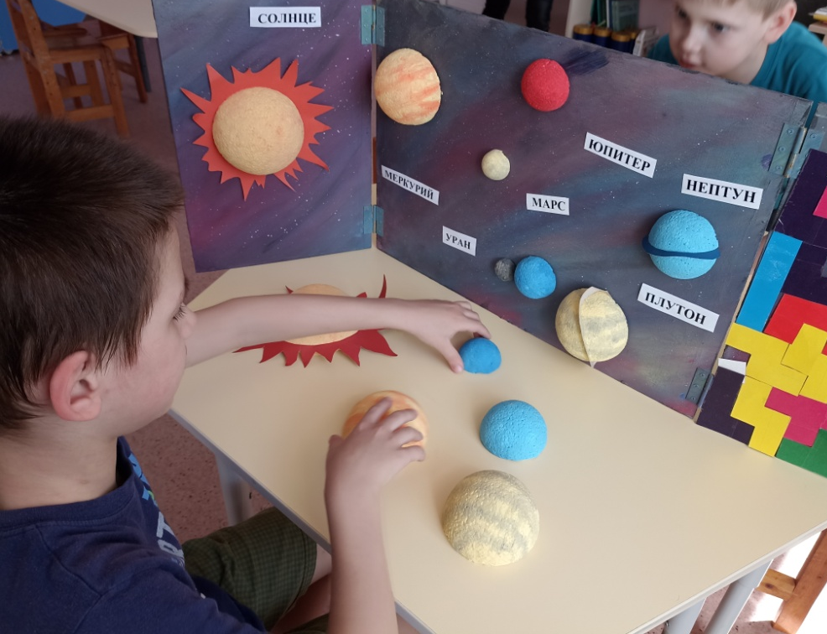

2. «Космический бой»
Игровое поле представляет собой квадрат со стороной 10 клеток. По горизонтали над полем пишут буквы от А до К («Ё» и «Й» пропускают), по вертикали – цифры от 1 до 10. У каждого игрока по 2 квадрата, один на магнитном поле, второй на листе бумаге:
- на одном находится его собственный флот;
- второй оставляют пустым – это поле соперника.
Полей друг друга противники не видят.
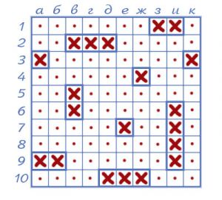
Классический вариант игры.
Внутри квадрата располагают космические корабли, состоящие из ракет у одного игрока, из летающих тарелок у другого. Нужно вместить:
- 4 космических корабля, состоящих из одной ракеты (тарелки) в 1 клетку;
- 3 космических корабля, состоящих из двух ракет (тарелок) в 2 клетки;
- 2 космических корабля, состоящих из трех ракет (тарелок) в по 3 клетки;
- 1 космический корабль, состоящих из четырех ракет (тарелок) в 4 клеточки.

Фигуры не должны соприкасаться друг с другом сторонами либо углами, частично или полностью совпадать. Все корабли размещают по вертикали или горизонтали, но допускается размещение буквой «г» или квадратом.
Цель игры состоит в том, чтобы сбить все корабли соперника. Игрок выбирает, какую клетку хочет проверить, после чего называет сначала ее букву, а потом – цифру (например, «Е8»). Если у второго играющего в такой клеточке располагается корабль, человек отвечает «попал» или «убит». Нападавший ставит крестик в нужном месте на нарисованном пустом поле. После попадания человек получает право на еще один выстрел.
Когда он назовет клетку, которая у противника пустая, тот ответит «мимо». После этого ход переходит ко второму игроку. Победителем становится тот, кто первым обнаружил все суда соперника.
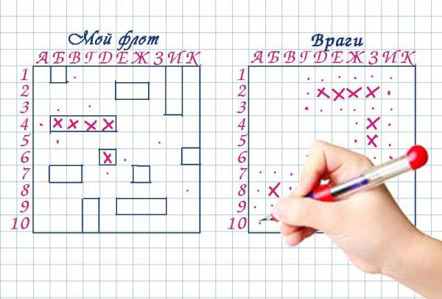

Победителем становится тот, кто первым “подобьет” корабли противника.
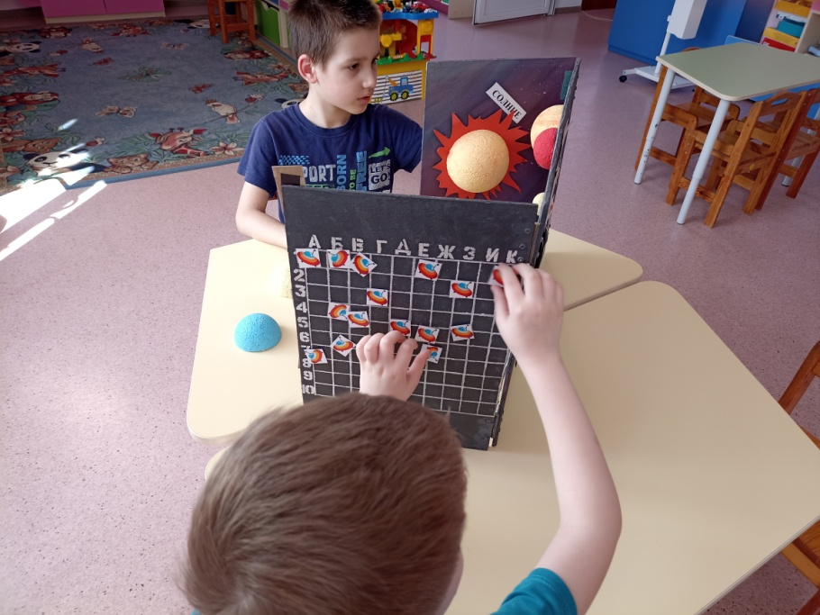
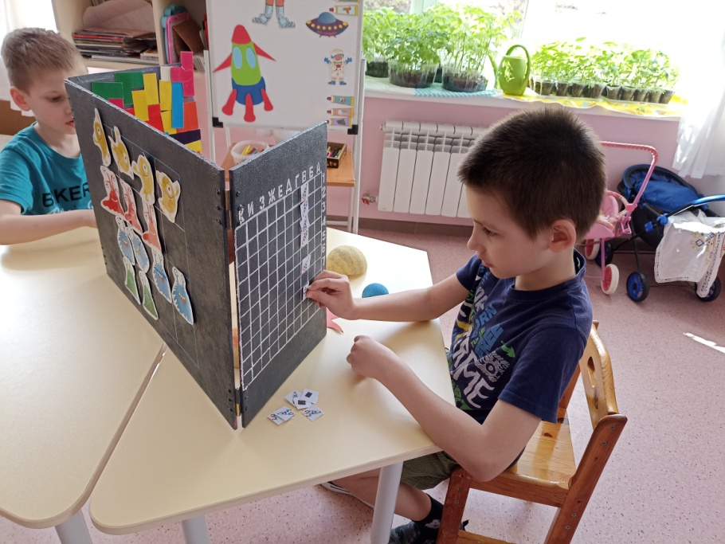

3. «Распредели пришельцев»

Правила игры
Правила игры просты. В каждом одном столбце, маленьком квадрате или одной строке, должны быть расположены «пришельцы» с количеством глаз от 4 до 1. Повторений быть не должно. Правильное значение для каждой клетки лишь одно. Верное решение является единственным.
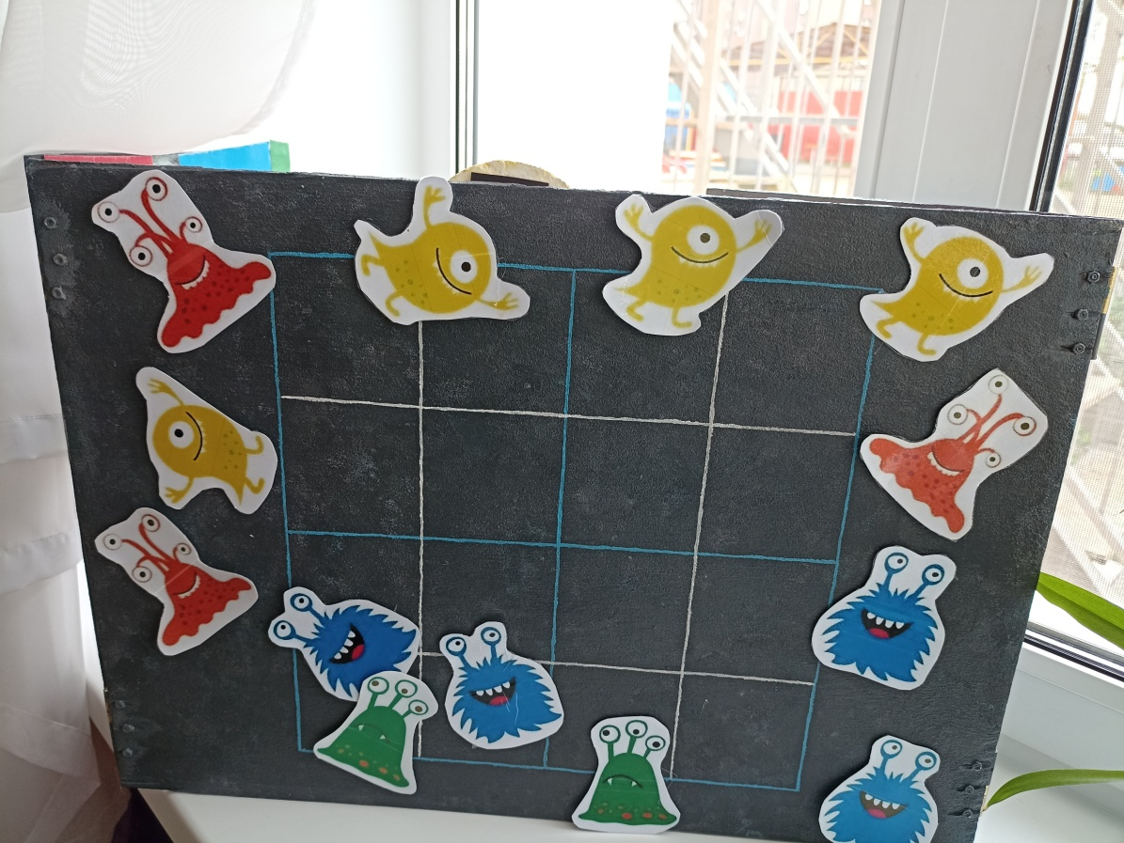
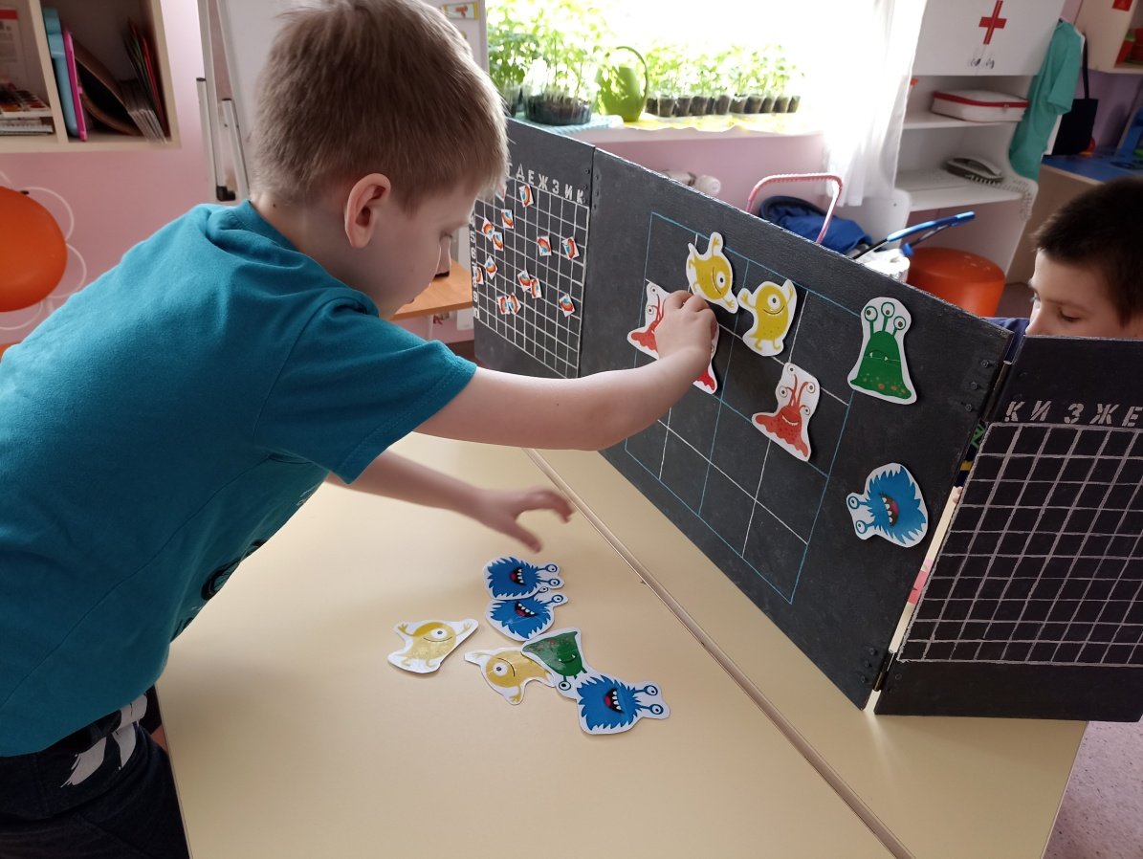

4. «Созвездия»
Цель игры: выкладывать созвездия по образцу или по памяти.

5. «Заполни чёрную дыру»
цель игры: учить решать логические задачи.
ход игры : отдельные детали складываются на определённом поле так, что бы не было зазоров и промежутков между деталями. Выкладываются детали по вертикали и горизонтали на определённой плоскости, с определённой размером площади. Задачу можно усложнить, например предложить собрать ряд определённого цвета, или предложить посчитать количество деталей или клеток. Игра строится по типу игры «Тетрис». Можно играть группой детей или индивидуально.

6«Словодел»
Цель игры: составить как можно больше слов из слова «КОСМОНАВТИКА», «СКАФАНДР» и других.
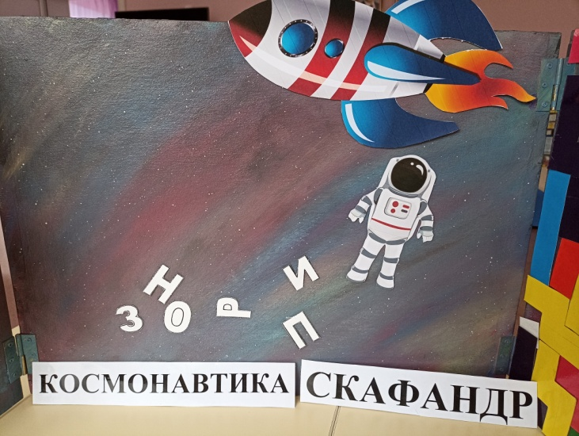

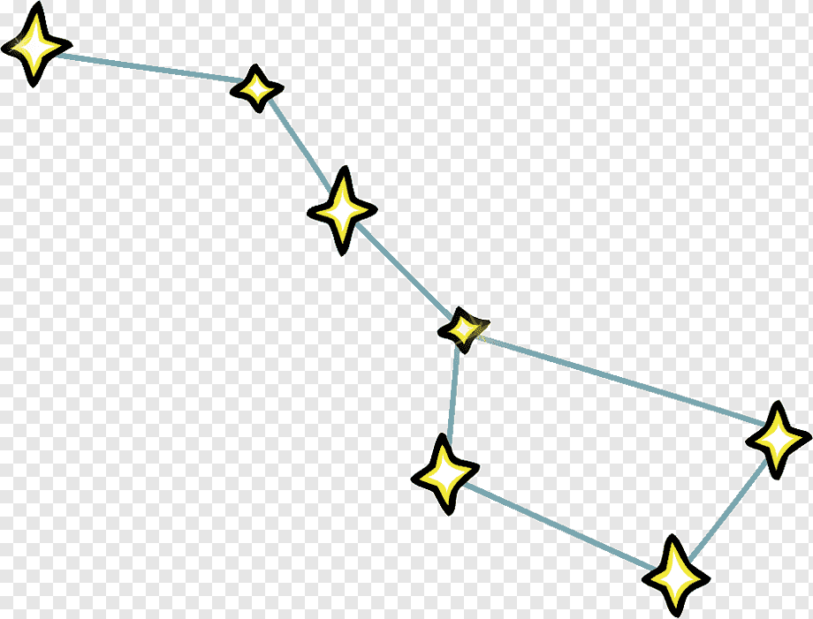
СОЗВЕЗДИЕ
«БОЛЬШАЯ МЕДВЕДИЦА»
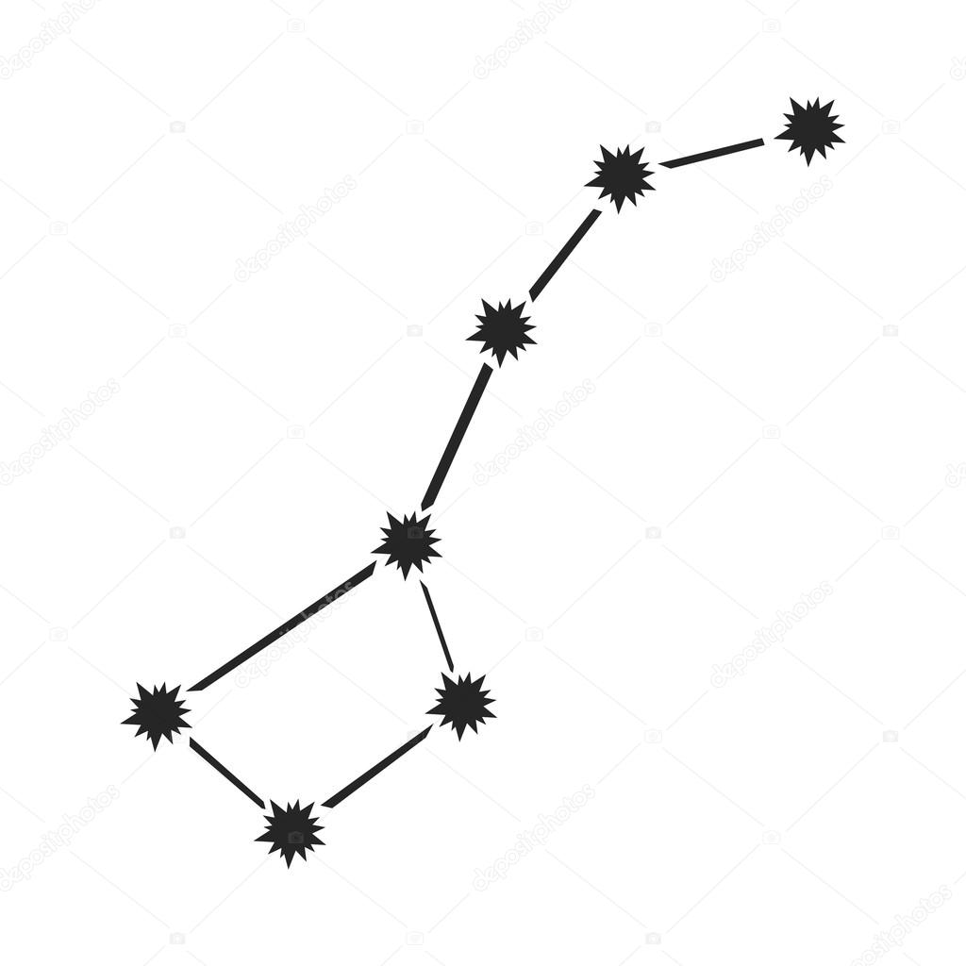 СОЗВЕЗДИЕ
«МАЛАЯ МЕДВЕДИЦА»
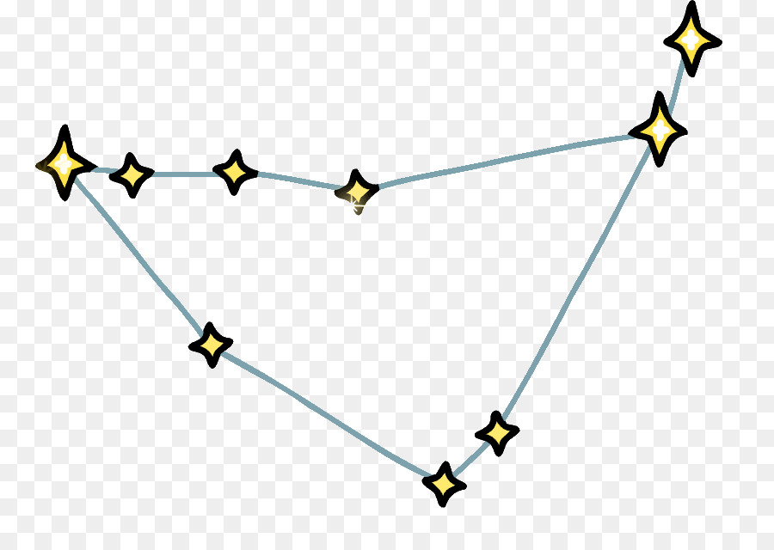
СОЗВЕЗДИЕ «КОЗЕРОГ»
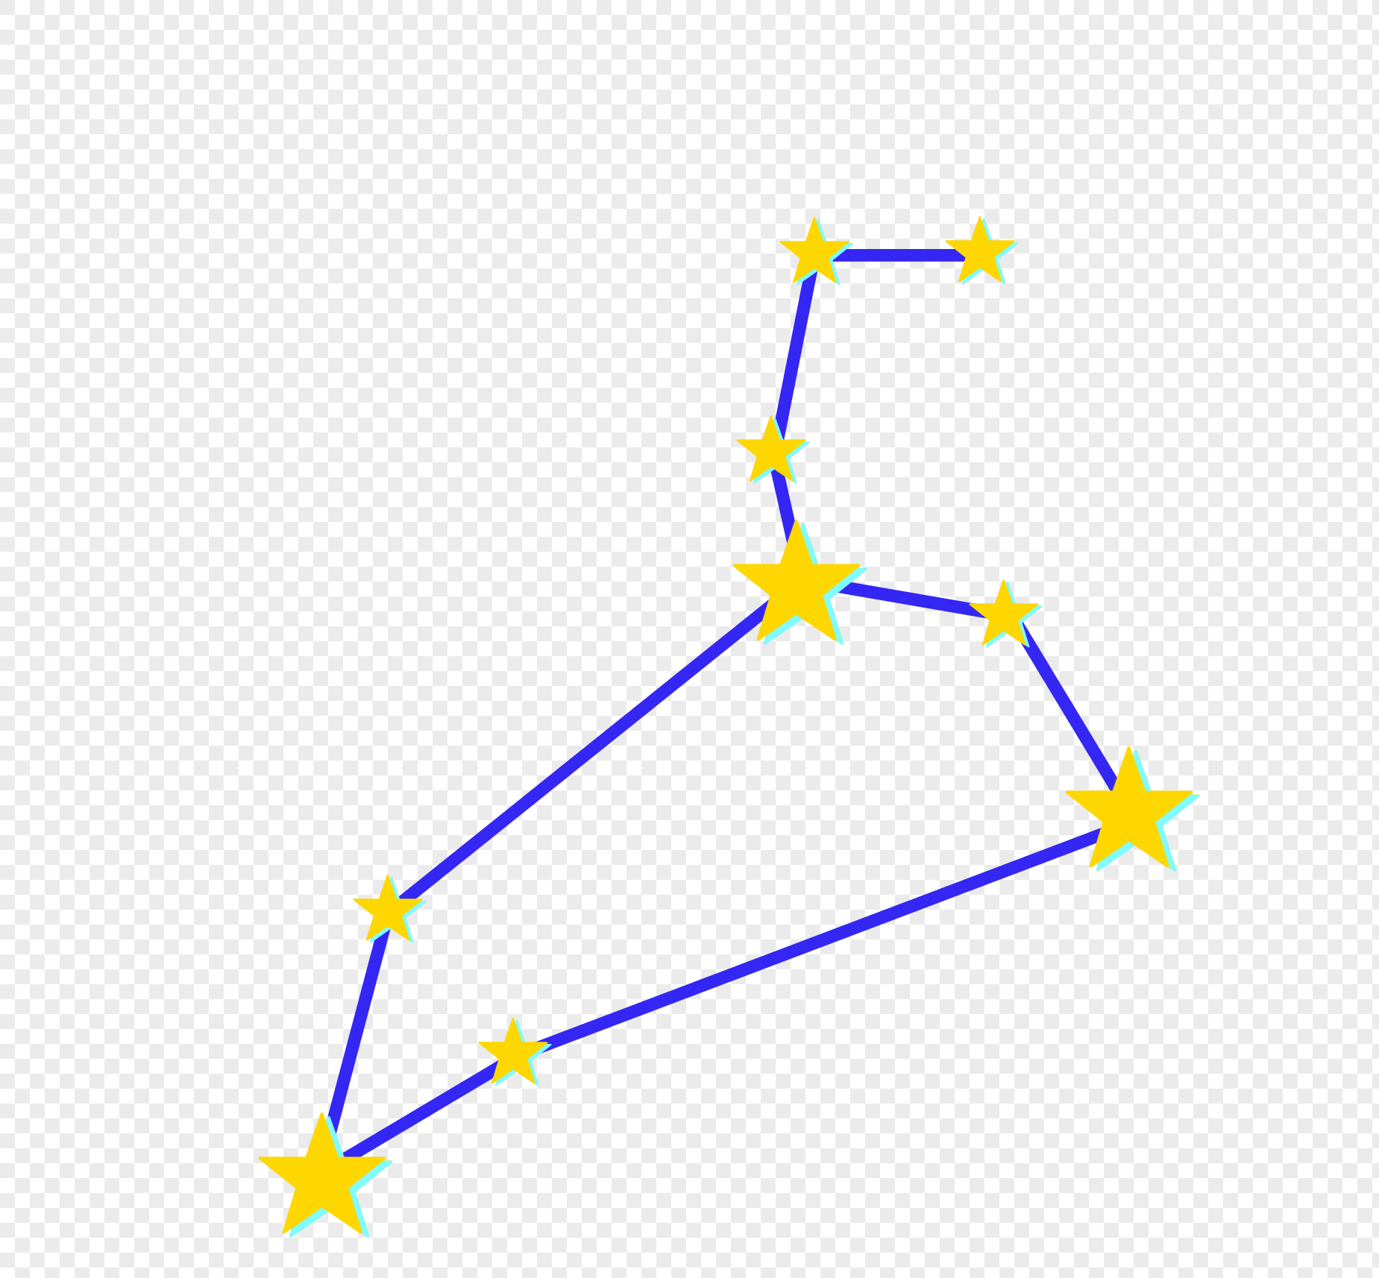
СОЗВЕЗДИЕ «ЛЕВ»
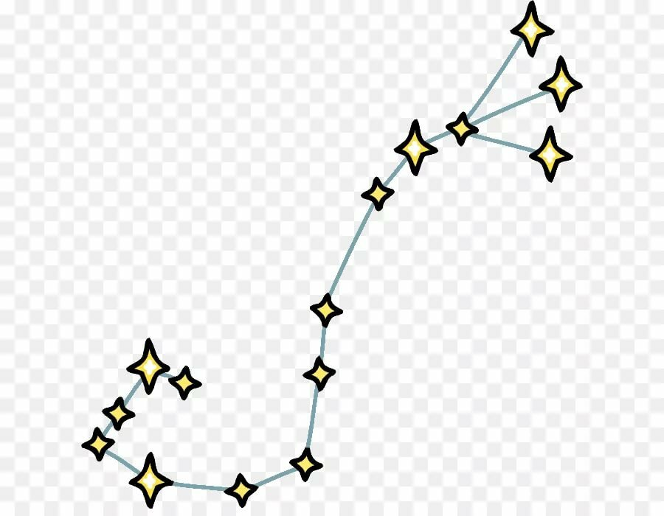
СОЗВЕЗДИЕ «СКОРПИОН»

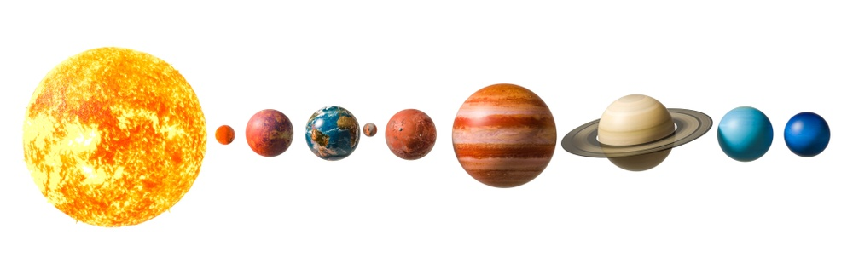
ПАРАД ПЛАНЕТ
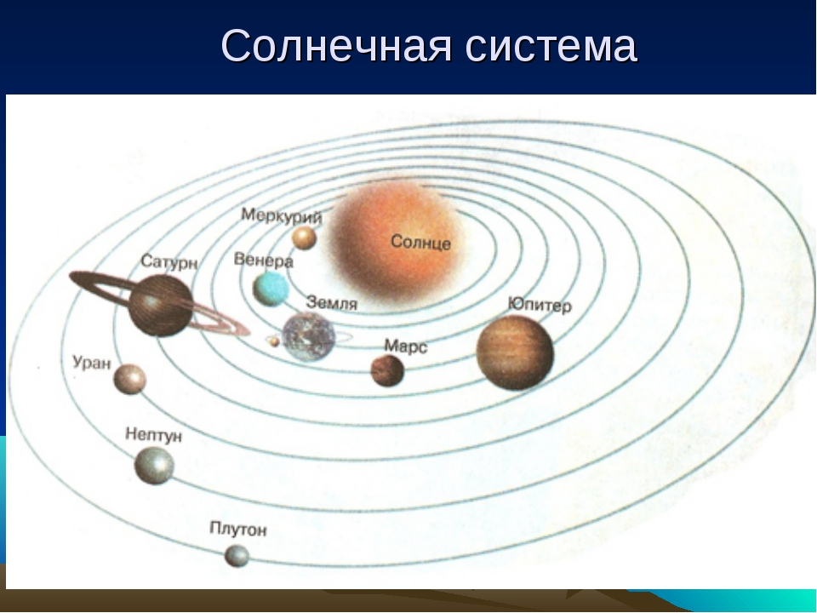
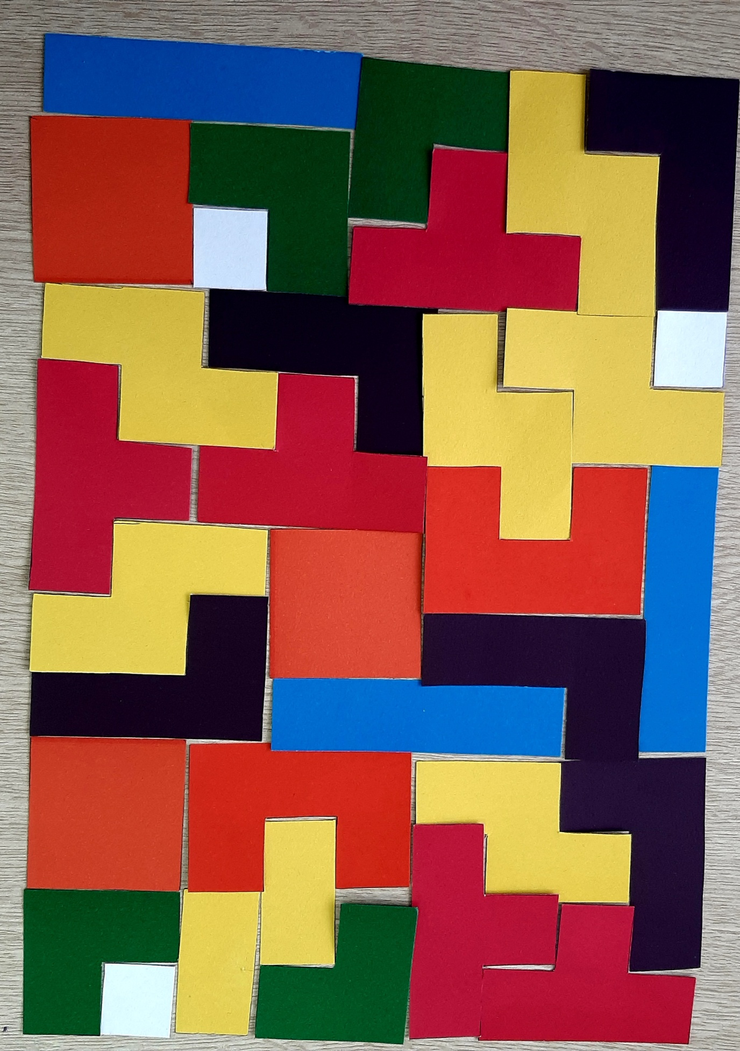
Заполни черную дыру

